Étape 1: Tracer la main avec un crayon

Étape 2: Avec une règle, tracez des lignes droites en arrière-plan, mais pas dans la main.

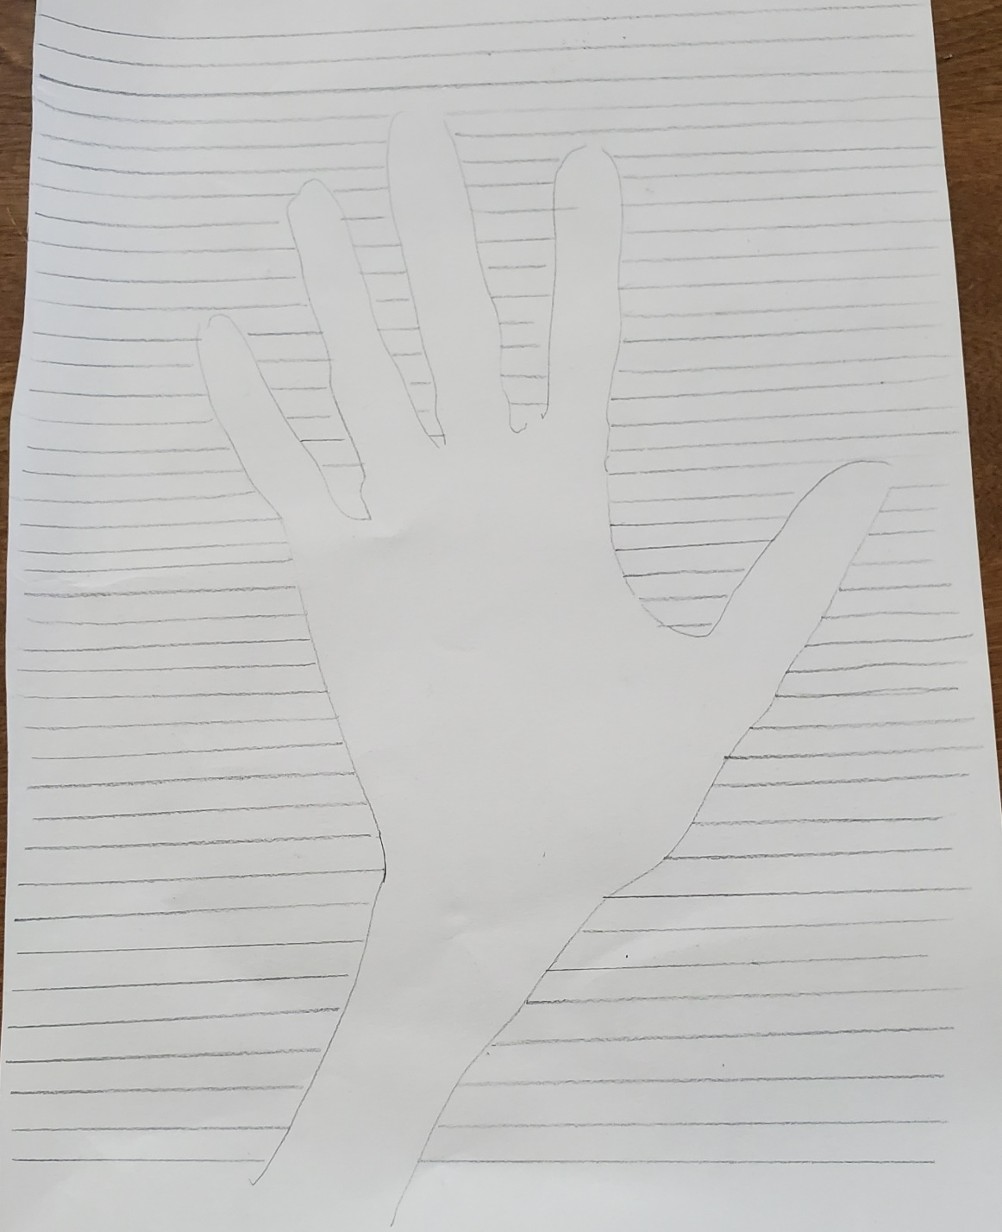

Étape 3: À l'intérieur de la main, tracez des lignes courbes et connectez-les aux lignes droites
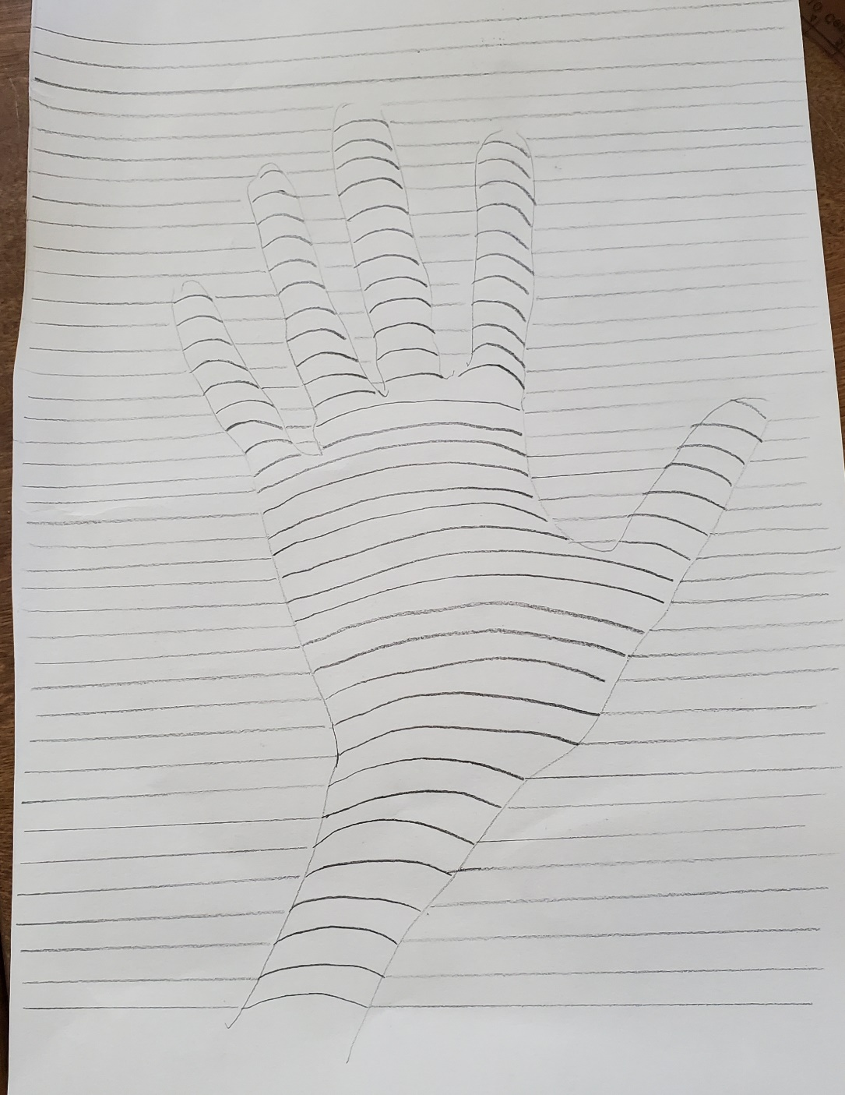

Étape 4 : Utilisez un sharpie noir et tracez toutes les lignes. Ne dessinez pas le contour de la main.

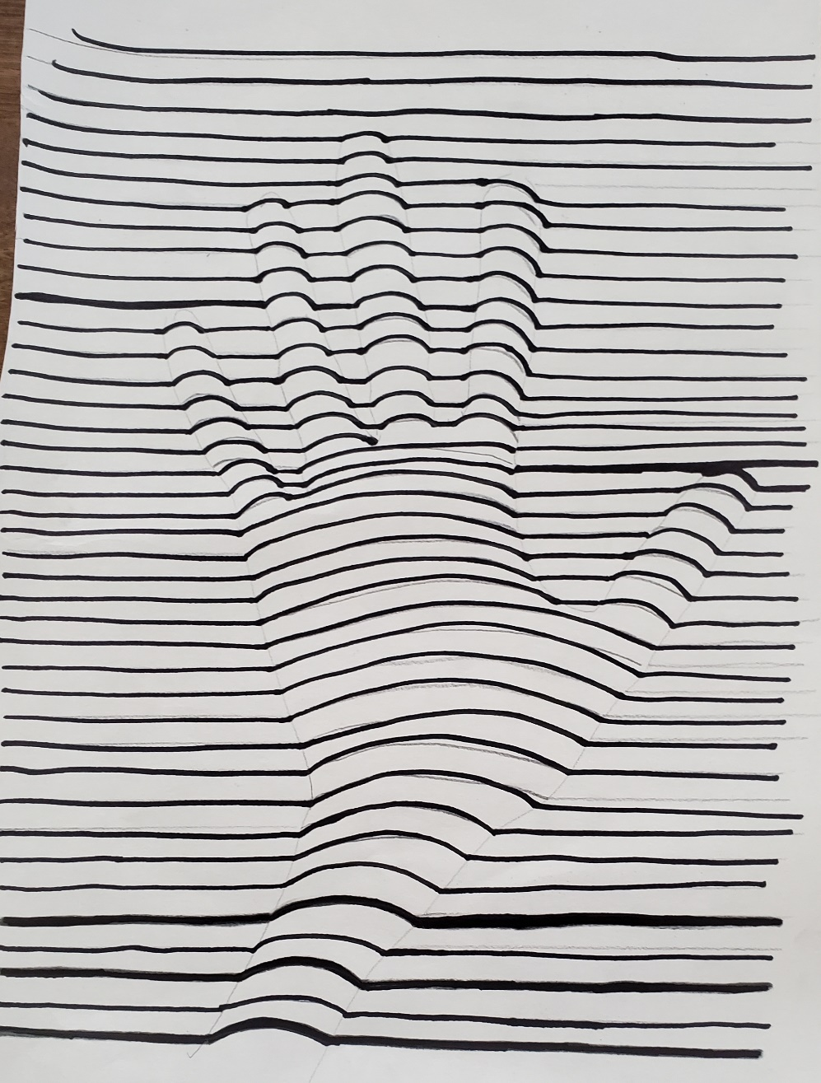

Étape 5: Ajouter des lignes avec des couleurs monochromes.

